EΚΦΕ ΑΡΓΟΛΙΔΑΣ
ΦΥΛΛΟ ΕΡΓΑΣΙΑΣ- ΑΞΙΟΛΟΓΗΣΗΣ
ΦΥΣΙΚΗ: Β΄ ΤΑΞΗ ΛΥΚΕΙΟΥ ΓΕΝΙΚΗΣ ΠΑΙΔΕΙΑΣ
ΜΕΛΕΤΗ ΧΑΡΑΚΤΗΡΙΣΤΙΚΗΣ ΚΑΜΠΥΛΗΣ ΗΛΕΚΤΡΙΚΗΣ ΠΗΓΗΣ ΚΑΙ ΩΜΙΚΟΥ ΚΑΤΑΝΑΛΩΤΗ

1.Για τη μελέτη της χαρακτηριστικής καμπύλης ηλεκτρικής πηγής πραγματοποιούμε το κύκλωμα του εργαστηριακού οδηγού (εικ.3-1).Χρησιμοποιούμε αντιστάτες του εμπορίου με αντιστάσεις 2.6 Ω, 10.5 Ω και 28.1 Ω .Για τη μέτρηση με άπειρη αντίσταση χρησιμοποιούμε ως αντιστάτη ένα βολτόμετρο .Οι μετρήσεις που παίρνουμε καταγράφονται στον παρακάτω πίνακα 1:
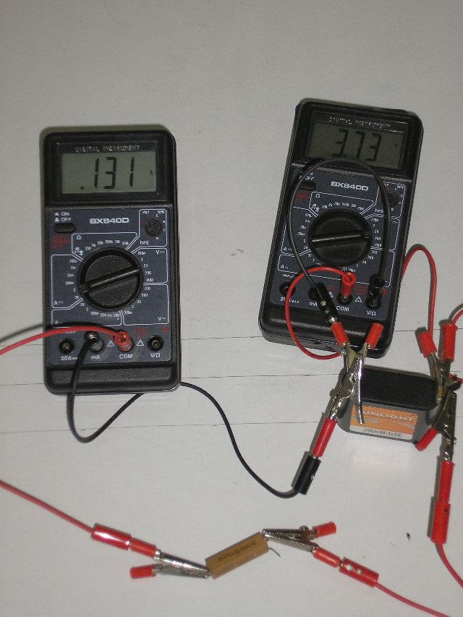

ΠΙΝΑΚΑΣ 1
R (Ω) | Ι (Α) | Vπ (V)
0 | 1.90 | 0.96
2.6 | 0.88 | 2.48
10.5 | 0.31 | 3.23
28.1 | 0.13 | 3.53
∞ | 0 | 3.82

Η γραφική παράσταση V=f (I) που κατασκευάζουμε αποτελεί τη χαρακτηριστική καμπύλη της πηγής:

Το σημείο τομής της καμπύλης με τον άξονα των πολικών τάσεων μας δίνει την ΗΕΔ της πηγής Ε=3.8 V και το σημείο τομής της καμπύλης με τον άξονα των ρευμάτων μας δίνει το ρεύμα βραχυκύκλωσης Ι_{β}=2.4 Α
Η κλίση της καμπύλης εφφ=Ε/Ι_{β} ισούται με την εσωτερική αντίσταση της πηγής r=3.8/2.4=1.58 Ω .

ΠΑΡΑΤΗΡΗΣΗ: Κάνουμε γρήγορα τη μέτρηση για R=0 γιατί δημιουργείται ρεύμα μεγάλης έντασης που θερμαίνει τα καλώδια και μειώνει τη διάρκεια ζωής της μπαταρίας.

2.Για τη μελέτη της χαρακτηριστικής καμπύλης του ωμικού καταναλωτή πραγματοποιούμε το κύκλωμα του εργαστηριακού οδηγού (εικ.3-3), χρησιμοποιώντας αντιστάτη του εμπορίου με αντίσταση R =28.1 Ω .

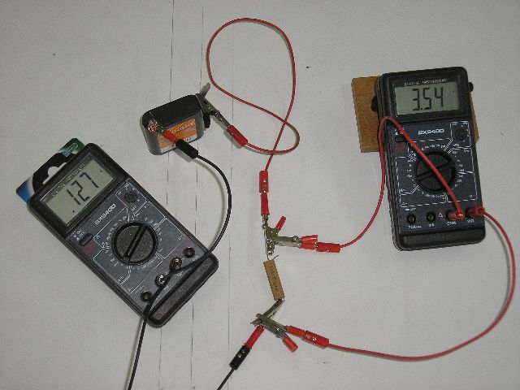

Οι μετρήσεις που παίρνουμε καταγράφονται στον παρακάτω πίνακα 2:

ΠΙΝΑΚΑΣ 2
Α/Α | Ι (Α) | V (V)
1 | 0 | 0
2 | 0.04 | 1.1
3 | 0.08 | 2.2
4 | 0.10 | 2.9
5 | 0.12 | 3.5
6 | 0.20 | 5.8

Η γραφική παράσταση V =f (I) που κατασκευάζουμε αποτελεί τη χαρακτηριστική καμπύλη του ωμικού καταναλωτή

Η κλίση της καμπύλης εφφ=V/I ισούται με την αντίσταση R του ωμικού καταναλωτή.
Από το παραπάνω διάγραμμα υπολογίζουμε R=29 Ω.

ΠΑΡΑΤΗΡΗΣΕΙΣ:

1.Αν η γραφική παράσταση ήταν η I =f (V) η κλίση της καμπύλης θα μας έδινε την αγωγιμότητα του αντιστάτη.

2.Το σχετικό σφάλμα στη μέτρηση της αντίστασης είναι σ =[(R_{πραγμ}-R_{πειρ}) / R_{πραγμ} ] x100%=3.2%

